**2008年上海市高中毕业统一学业考试**

**物理试卷**

考生注意：

1．答卷前，考生务必将姓名、准考证号、校验码等填写清楚。

2．本试卷共10页，满分150分。考试时间120分钟。考生应用蓝色或黑色的钢笔或圆珠笔将答案直接写在试卷上。

3．本试卷一、四大题中，小题序号怕标有字母A的试题，适合于使用一期课改教材的考生；标有字母B的试题适合于使用二期课改教材的考生；其它未标字母A或B的试题为全体考生必做的试题。不同大题可以分别选做A类或B类试题，同一大题的选择必须相同。若在同一大题　内同时选做A类、B类两类试题，阅卷时只以A类试题计分。

4．第20、21、22、23、24题要求写出必要的文字说明、方程式和重要的演算步骤。只写出最后答案，而未写出主要演算过程的，不能得分。有关物理量的数值计算问题，答案中必须明确写出数值和单位。

**一．（20分）填空题．本大题共5小题，每小题4分。答案写在题中横线上的空白处或指定位置，不要求写出演算过程。**

本大题第1、2、3小题为分叉题，分A、B两类，考生可任选一类答题。若两类试题均做，一律按A类试题计分。

**A类题（适合于一期课改教材的考生）**

1A．某行星绕太阳运动可近似看作匀速圆周运动，已知行星运动的轨道半径为*R*，周期为*T*，万有引力恒量为*G*，则该行星的线速度大小为＿＿＿＿＿；太阳的质量可表示为＿＿＿＿＿。

2A．如图所示，把电量为－5×10－9C的电荷，从电场中的*A*点移到*B*点，其电势能＿＿＿（选填“增大”、“减小”或“不变”）；若*A*点的电势*UA*＝15V，*B*点的电势*UB*＝10V，则此过程中电场力做的功为＿＿＿＿J。

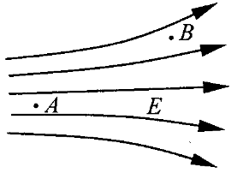

3A．1991年卢瑟福依据*α*粒子散射实验中*α*粒子发生了＿＿＿＿（选填“大”或“小”）角度散射现象，提出了原子的核式结构模型。若用动能为1MeV的*α*粒子轰击金箔，则其速度约为＿＿＿＿＿m/s。（质子和中子的质量均为1.67×10－27kg，1MeV=1×106eV）

**B类题（适合于二期课改教材的考生）**

1B．体积为*V*的油滴，落在平静的水面上，扩展成面积为*S*的单分子油膜，则该油滴的分子直径约为＿＿＿＿＿。已知阿伏伽德罗常数为*NA*，油的摩尔质量为*M*，则一个油分子的质量为＿＿＿＿＿＿。

2B．放射性元素的原子核在*α*衰变或*β*衰变生成新原子核时，往往会同时伴随＿＿＿＿＿辐射。已知*A*、*B*两种放射性元素的半衰期分别为*T*1和*T*2，经过*t*＝*T*1·*T*2时间后测得这两种放射性元素的质量相等，那么它们原来的质量之比*mA*：*mB*＝＿＿＿＿＿。

3B．某集装箱吊车的交流电动机输入电压为380V，则该交流电电压的最大值为＿＿＿＿V。当吊车以0.1m/s的速度匀速吊起总质量为5.7×103kg的集装箱时，测得电动机的电流为20A，电动机的工作效率为＿＿＿＿＿＿。（*g*取10m/s2）

**公共题（全体考生必做）**

4．如图所示，在竖直平面内的直角坐标系中，一个质量为*m*的质点在外力*F*的作用下，从坐标原点*O*由静止开始沿直线*ON*斜向下运动，直线*ON*与*y*轴负方向成*θ*角（*θ*＜π/4）。则*F*大小至少为＿＿＿＿＿＿；若*F*＝*mg*tan*θ*，则质点机械能大小的变化情况是＿＿＿＿＿＿＿＿＿＿＿＿＿＿＿＿。

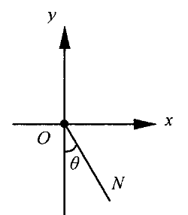

|  |  |  |
| --- | --- | --- |
| 表：伽利略手稿中的数据 | | |
| 1 | 1 | 32 |
| 4 | 2 | 130 |
| 9 | 3 | 298 |
| 16 | 4 | 526 |
| 25 | 5 | 824 |
| 36 | 6 | 1192 |
| 49 | 7 | 1600 |
| 64 | 8 | 2104 |

5．在伽利略羊皮纸手稿中发现的斜面实验数据如右表所示，人们推测第二、三列数据可能分别表示时间和长度。伽利略时代的1个长度单位相当于现在的mm，假设1个时间单位相当于现在的0.5s。由此可以推测实验时光滑斜面的长度至少为＿＿＿＿＿＿m，斜面的倾角约为＿＿＿＿＿度。（g取10m/s2）

**二、（40分）选择题。本大题分单项选择题和多项选择题，共9小题。单项选择题有5小题，每小题给出的四个答案中，只有一个是正确的，选对的得4分；多项选择题有4小题，每小题给出的四个答案中，有二个或二个以上是正确的，选对的得5分，选对但不全，得部分分；有选错或不答的，得0分。把正确答案全选出来，并将正确答案前面的字母填写在题后的方括号内。填写在方括号外的字母，不作为选出的答案。**

**Ⅰ．单项选择题**

6．在下列4个核反应方程中，*x*表示质子的是

（A） （B）

（C） （D）

[ ]

7．如图所示，一根木棒*AB*在*O*点被悬挂起来，*AO*＝*OC*，在*A*、*C*两点分别挂有两个和三个钩码，木棒处于平衡状态。如在木棒的*A*、*C*点各增加一个同样的钩码，则木棒

（A）绕*O*点顺时针方向转动

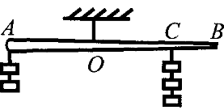

（B）绕*O*点逆时针方向转动

（C）平衡可能被破坏，转动方向不定

（D）仍能保持平衡状态

[ ]

8．物体做自由落体运动，*E*k代表动能，*E*p代表势能，*h*代表下落的距离，以水平地面为零势能面。下列所示图像中，能正确反映各物理量之间关系的是

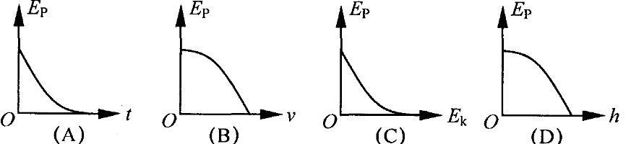

[ ]

9．已知理想气体的内能与温度成正比。如图所示的实线为汽缸内一定质量的理想气体由状态1到状态2的变化曲线，则在整个过程中汽缸内气体的内能

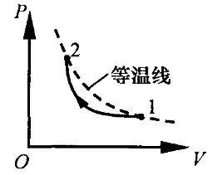

（A）先增大后减小 （B）先减小后增大

（C）单调变化 （D）保持不变

[ ]

10．如图所示，平行于*y*轴的导体棒以速度*v*向右做匀速直线运动，经过半径为*R*、磁感应强度为*B*的圆形匀强磁场区域，导体棒中的感应电动势ε与导体棒位置*x*关系的图像是

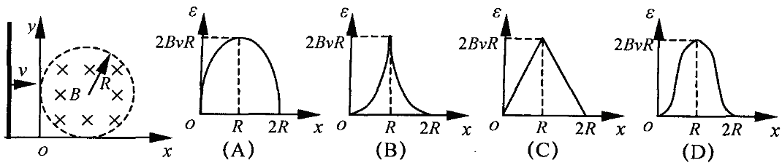

[ ]

**Ⅱ．多项选择题**

11．某物体以30m/s的初速度竖直上抛，不计空气阻力，*g*取10m/s2。5s内物体的

（A）路程为65m

（B）位移大小为25m，方向向上

（C）速度改变量的大小为10m/s

（D）平均速度大小为13m/s，方向向上

[ ]

12．在杨氏双缝干涉实验中，如果

（A）用白光作为光源，屏上将呈现黑白相间的条纹

（B）用红光作为光源，屏上将呈现红黑相间的条纹

（C）用红光照射一条狭缝，用紫光照射另一条狭缝，屏上将呈现彩色条纹

（D）用紫光作为光源，遮住其中一条狭缝，屏上将呈现间距不等的条纹

[ ]

13．如图所示，两端开口的弯管，左管插入水银槽中，右管有一段高为*h*的水银柱，中间封有一段空气，则

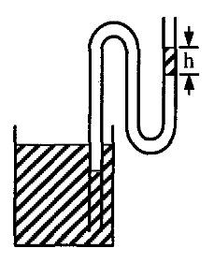

（A）弯管左管内外水银面的高度差为*h*

（B）若把弯管向上移动少许，则管内气体体积增大

（C）若把弯管向下移动少许，则右管内的水银柱沿管壁上升

（D）若环境温度升高，则右管内的水银柱沿管壁上升

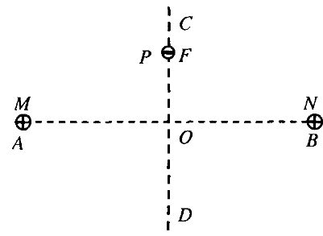

[ ]

14．如图所示，在光滑绝缘水平面上，两个带等量正电的点电荷*M*、*N*，分别固定在*A*、*B*两点，*O*为*AB*连线的中点，*CD*为*AB*的垂直平分线。在*CO*之间的*F*点由静止释放一个带负电的小球*P*（设不改变原来的电场分布），在以后的一段时间内，*P*在*CD*连线上做往复运动。若

（A）小球*P*的带电量缓慢减小，则它往复运动过程中振幅不断减小

（B）小球*P*的带电量缓慢减小，则它往复运动过程中每次经过*O*点时的速率不断减小

（C）点电荷*M*、*N*的带电量同时等量地缓慢增大，则小球*P*往复运动过程中周期不断减小

（D）点电荷*M*、*N*的带电量同时等量地缓慢增大，则小球*P*往复运动过程中振幅不断减小

[ ]

**三．（30分）实验题**

15．（4分）如图所示，用导线将验电器与洁净锌板连接，触摸锌板使验电器指示归零。用紫外线照射锌板，验电器指针发生明显偏转，接着用毛皮摩擦过的橡胶棒接触锌板，发现验电器指针张角减小，此现象说明锌板带＿＿＿电（选填写“正”或“负”）；若改用红外线重复上实验，结果发现验电器指针根本不会发生偏转，说明金属锌的极限频率＿＿＿＿红外线（选填“大于”或“小于”）。

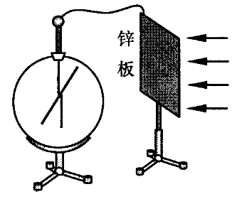

16．（4分，单选题）用如图所示的实验装置观察光的薄膜干涉现象。图（*a*）是点燃酒精灯（在灯芯上洒些盐），图（*b*）是竖立的附着一层肥皂液薄膜的金属丝圈。将金属丝圈在其所在的竖直平面内缓慢旋转，观察到的现象是

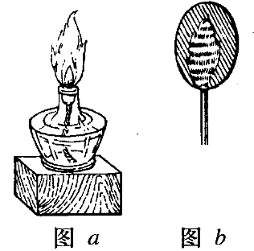

（A）当金属丝圈旋转30°时干涉条纹同方向旋转30°

（B）当金属丝圈旋转45°时干涉条纹同方向旋转90°

（C）当金属丝圈旋转60°时干涉条纹同方向旋转30°

（D）干涉条纹保持原来状态不变

[ ]

17．（6分）在“用单摆测重力加速度”的实验中，

（1）某同学的操作步骤为：

a．取一根细线，下端系住直径为*d*的金属小球，上端固定在铁架台上

b．用米尺量得细线长度*l*

c．在摆线偏离竖直方向5°位置释放小球

d．用秒表记录小球完成*n*次全振动的总时间*t*，得到周期*T*＝*t*/*n*

e．用公式计算重力加速度

按上述方法得出的重力加速度值与实际值相比＿＿＿（选填“偏大”、“相同”或“偏小”）。

（2）已知单摆在任意摆角*θ*时的周期公式可近似为，式中*T*0为摆角趋近于0°时的周期，*a*为常数。为了用图像法验证该关系式，需要测量的物理量有＿＿＿＿＿＿＿＿＿＿＿＿；若某同学在实验中得到了如图所示的图线，则图像中的横轴表示＿＿＿＿＿＿。

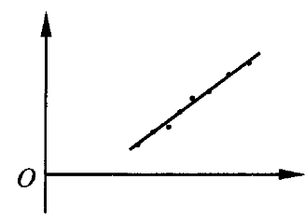

18．（6分）某同学利用图（*a*）所示的电路研究灯泡*L*1（6V，1.5W）、*L*2（6V，10W）的发光情况（假设灯泡电阻恒定），图（*b*）为实物图。

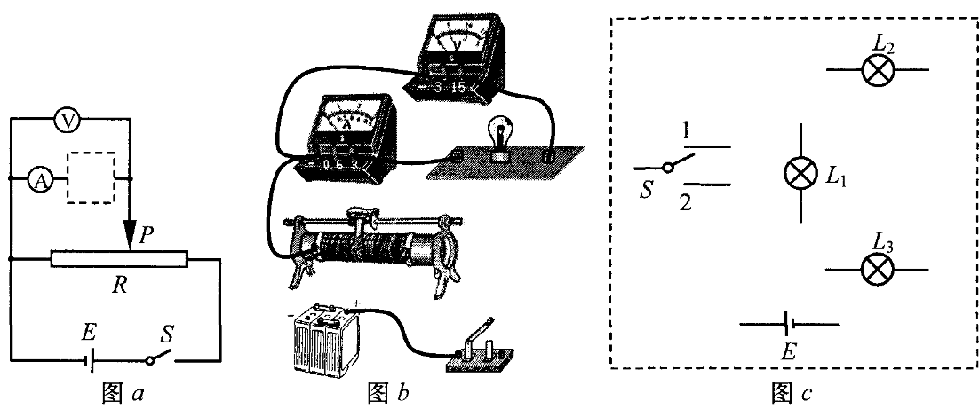

（1）他分别将*L*1、*L*2接入图（*a*）中的虚线框位置，移动滑动变阻器的滑片*P*，当电压表示数为6V时，发现灯泡均能正常发光。在图（*b*）中用笔线代替导线将电路连线补充完整。

（2）接着他将*L*1和*L*2串联后接入图（*a*）中的虚线框位置，移动滑动变阻器的滑片*P*，当电压表示数为6V时，发现其中一个灯泡亮而另一个灯泡不亮，出现这种现象的原因是＿＿＿＿＿＿＿＿＿＿＿＿＿＿＿＿＿＿＿＿＿＿＿＿＿＿＿＿＿。

（3）现有如下器材：电源*E*（6V，内阻不计），灯泡*L*1（6V，1.5W）、*L*2（6V，10W），*L*3（6V，10W），单刀双掷开关*S*。在图（*c*）中设计一个机动车转向灯的控制电路：当单刀双掷开关*S*与1相接时，信号灯*L*1亮，右转向灯*L*2亮而左转向灯*L*3不亮；当单刀双掷开关*S*与2相接时，信号灯*L*1亮，左转向灯*L*3亮而右转向灯*L*2不亮。

19．（10分）如图所示是测量通电螺线管*A*内部磁感应强度*B*及其与电流*I*关系的实验装置。将截面积为*S*、匝数为*N*的小试测线圈*P*置于螺线管*A*中间，试测线圈平面与螺线管的轴线垂直，可认为穿过该试测线圈的磁场均匀。将试测线圈引线的两端与冲击电流计*D*相连。拨动双刀双掷换向开关*K*，改变通入螺线管的电流方向，而不改变电流大小，在*P*中产生的感应电流引起*D*的指针偏转。

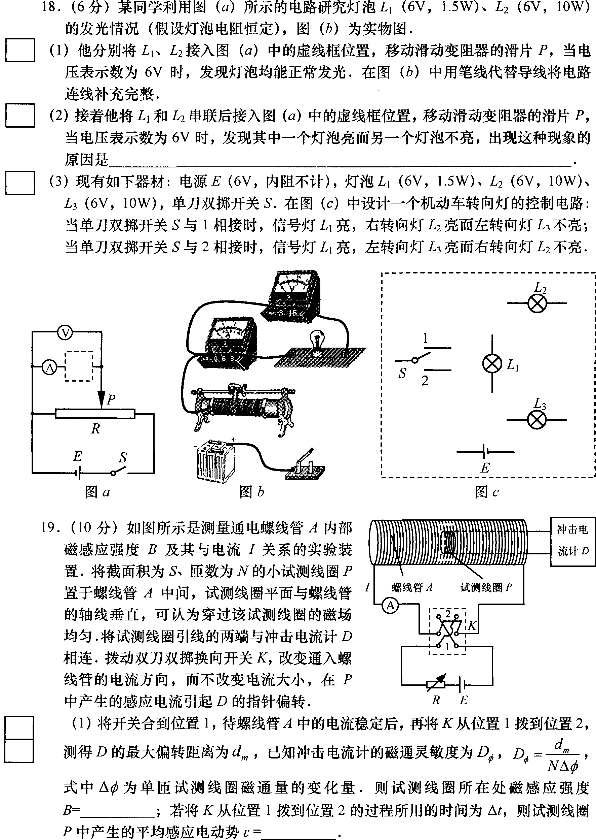

（1）将开关合到位置1，待螺线管*A*中的电流稳定后，再将*K*从位置1拨到位置2，测得*D*的最大偏转距离为*dm*，已知冲击电流计的磁通灵敏度为*Dφ*， *Dφ*＝，式中为单匝试测线圈磁通量的变化量。则试测线圈所在处磁感应强度*B*＝＿＿＿＿＿＿；若将*K*从位置1拨到位置2的过程所用的时间为Δ*t*，则试测线圈*P*中产生的平均感应电动势*ε*＝＿＿＿＿。

|  |  |  |
| --- | --- | --- |
| 实验次数 | *I*（A） | *B*（×10－3T） |
| 1 | 0.5 | 0.62 |
| 2 | 1.0 | 1.25 |
| 3 | 1.5 | 1.88 |
| 4 | 2.0 | 2.51 |
| 5 | 2.5 | 3.12 |

（2）调节可变电阻*R*，多次改变电流并拨动*K*，得到*A*中电流*I*和磁感应强度*B*的数据，见右表。由此可得，螺线管*A*内部感应强度*B*和电流*I*的关系为*B*＝＿＿＿＿＿＿＿＿。

（3）（多选题）为了减小实验误差，提高测量的准确性，可采取的措施有

（A）适当增加试测线圈的匝数*N*

（B）适当增大试测线圈的横截面积*S*

（C）适当增大可变电阻*R*的阻值

（D）适当拨长拨动开关的时间Δ*t*

**四．（60分）计算题。本大题中第20题为分叉题，分A类、B类两题，考生可任选一题。若两题均做，一律按A类题计分。**

**A类题（适合于一期课改教材的考生）**

20A．（10分）汽车行驶时轮胎的胎压太高容易造成爆胎事故，太低又会造成耗油上升。已知某型号轮胎能在－40℃～90℃正常工作，为使轮胎在此温度范围内工作时的最高胎压不超过3.5atm，最低胎压不低于1.6atm，那么在*t*＝20℃时给该轮胎充气，充气后的胎压在什么范围内比较合适？（设轮胎容积不变）

**B类题（适合于二期课改教材的考生）**

20B．（10分）某小型实验水电站输出功率是20kW，输电线路总电阻是6Ω。

（1）若采用380V输电，求输电线路损耗的功率。

（2）若改用5000高压输电，用户端利用*n*1：*n*2＝22：1的变压器降压，求用户得到的电压。

**公共题（全体考必做）**

21．（12分）总质量为80kg的跳伞运动员从离地500m的直升机上跳下，经过2s拉开绳索开启降落伞，如图所示是跳伞过程中的*v*－*t*图，试根据图像求：（*g*取10m/s2）

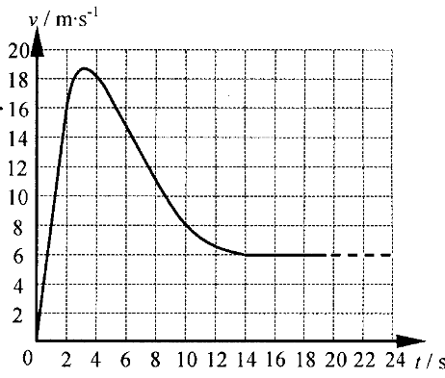

（1）*t*＝1s时运动员的加速度和所受阻力的大小。

（2）估算14s内运动员下落的高度及克服阻力做的功。

（3）估算运动员从飞机上跳下到着地的总时间。

22．（12分）有两列简谐横波*a*、*b*在同一媒质中沿x轴正方向传播，波速均为*v*＝2.5m/s。在*t*＝0时，两列波的波峰正好在*x*＝2.5m处重合，如图所示。

（1）求两列波的周期*Ta*和*Tb*。

（2）求*t*＝0时，两列波的波峰重合处的所有位置。

（3）辨析题：分析并判断在*t*＝0时是否存在两列波的波谷重合处。

某同学分析如下：既然两列波的波峰存在重合处，那么波谷与波谷重合处也一定存在。只要找到这两列波半波长的最小公倍数，……，即可得到波谷与波谷重合处的所有位置。

你认为该同学的分析正确吗？若正确，求出这些点的位置。若不正确，指出错误处并通过计算说明理由。

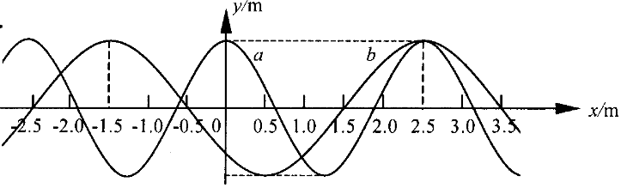

23．（12分）如图所示为研究电子枪中电子在电场中运动的简化模型示意图。在*Oxy*平面的*ABCD*区域内，存在两个场强大小均为*E*的匀强电场I和II，两电场的边界均是边长为L的正方形（不计电子所受重力）。

（1）在该区域*AB*边的中点处由静止释放电子，求电子离开*ABCD*区域的位置。

（2）在电场I区域内适当位置由静止释放电子，电子恰能从*ABCD*区域左下角*D*处离开，求所有释放点的位置。

（3）若将左侧电场II整体水平向右移动*L*/*n*（*n*≥1），仍使电子从*ABCD*区域左下角*D*处离开（*D*不随电场移动），求在电场I区域内由静止释放电子的所有位置。

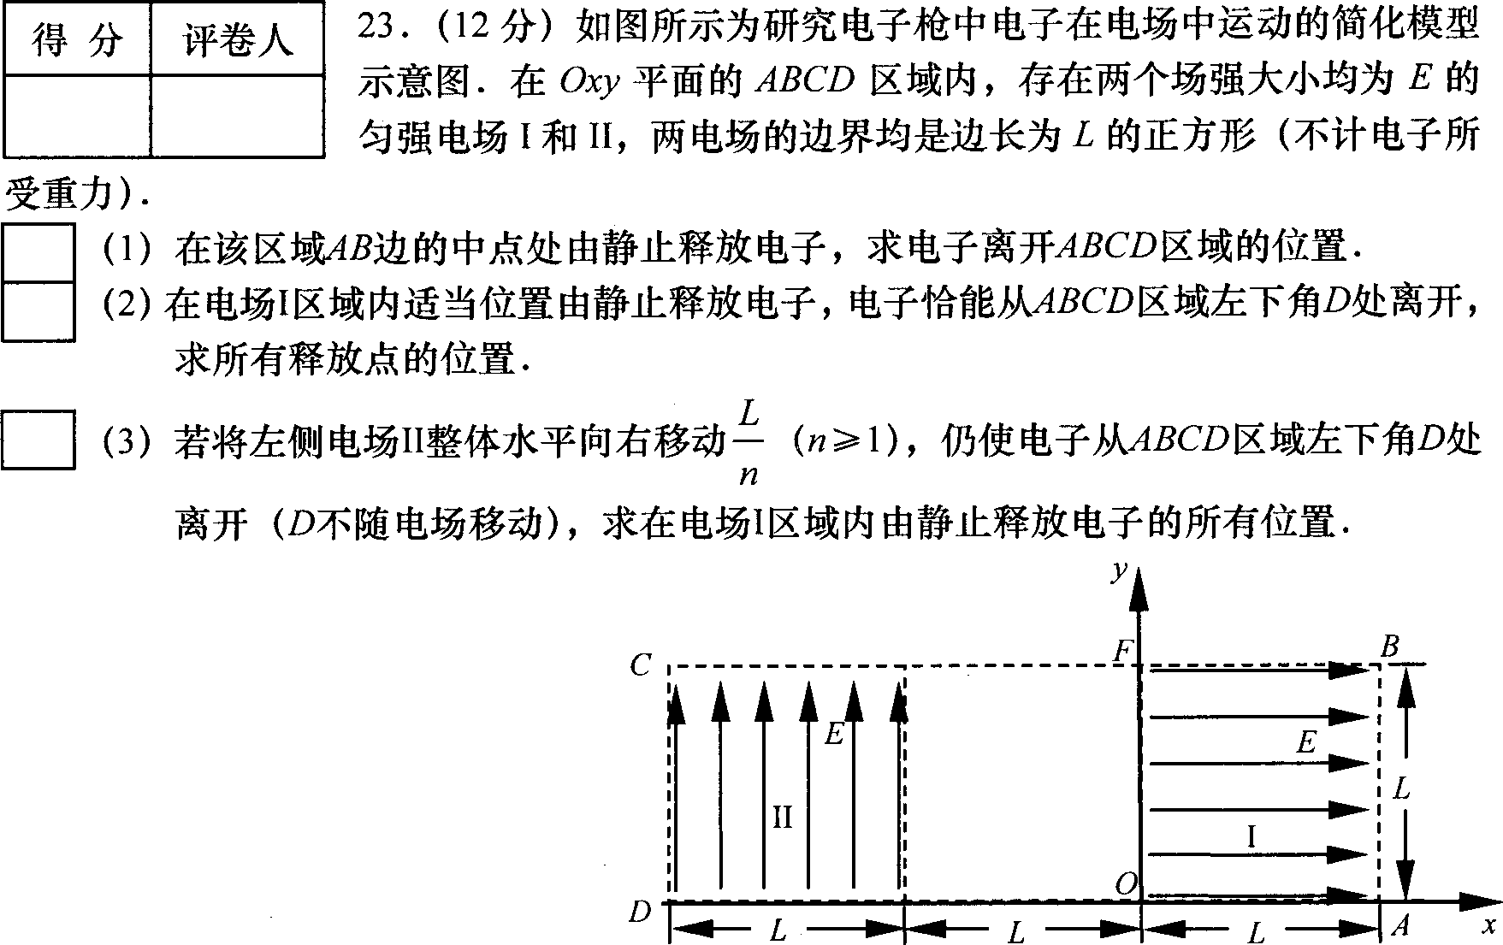

24．（14分）如图所示，竖直平面内有一半径为*r*、内阻为*R*1、粗细均匀的光滑半圆形金属环，在*M*、*N*处与相距为2*r*、电阻不计的平行光滑金属轨道*ME*、*NF*相接，*EF*之间接有电阻*R*2，已知*R*1＝12*R*，*R*2＝4*R*。在*MN*上方及*CD*下方有水平方向的匀强磁场I和II，磁感应强度大小均为*B*。现有质量为*m*、电阻不计的导体棒*ab*，从半圆环的最高点*A*处由静止下落，在下落过程中导体棒始终保持水平，与半圆形金属环及轨道接触良好，设平行轨道足够长。已知导体棒*ab*下落*r*/2时的速度大小为*v*1，下落到*MN*处的速度大小为*v*2。

（1）求导体棒*ab*从*A*下落*r*/2时的加速度大小。

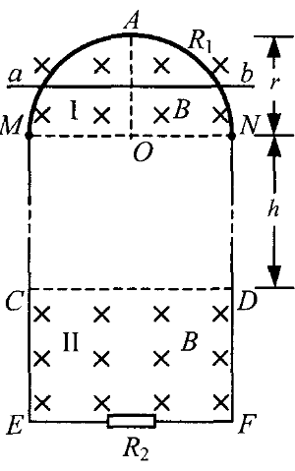

（2）若导体棒*ab*进入磁场II后棒中电流大小始终不变，求磁场I和II之间的距离*h*和*R*2上的电功率*P*2。

（3）若将磁场II的*CD*边界略微下移，导体棒*ab*刚进入磁场II时速度大小为*v*3，要使其在外力*F*作用下做匀加速直线运动，加速度大小为*a*，求所加外力*F*随时间变化的关系式。

**2008年全国普通高等学校招生统一考试**

**上海物理试卷答案要点**

一．填空题（共20分）

1A．， 2A．增大，－2.5×10－8 3A．大，6.9×106

1B．， 2B．γ，： 3B．380，75%

4．*Mg*sinθ，增大、减小都有可能 5．2.04，1.5

二、选择题（共40分）

I．6．C 7．D 8．B 9．B 10．A

II．11．AB 12．BD 13．ACD 14．BCD

三、实验题（共30分）

15．正，大于 16．D

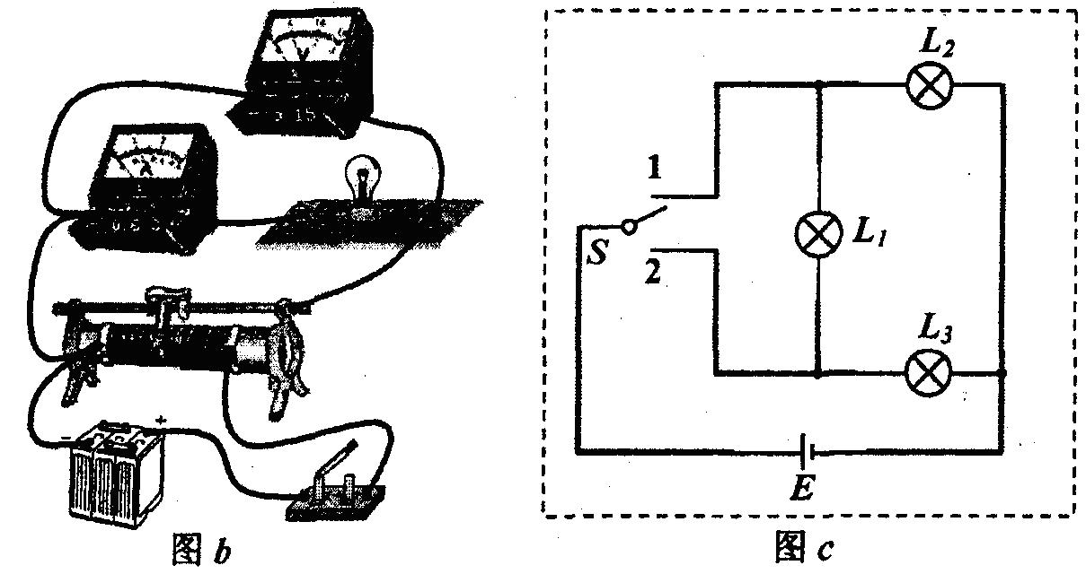

17．（1）偏小

（2）*T*′（或*t*、*n*）、*θ*， *T*′

18．（1）如图*b*

（2）由于*RL*1比*RL*2小得多，灯泡*L*2分得的电压很小，虽然有电流渡过，但功率很小，不能发光。

（3）如图c

19．（1）， （2）0.00125*I*（或*kI*） （3）*A*，*B*

四、计算题（共60分）

20 A．（10分）

解：由于轮胎容积不变，轮胎内气体做等容变化。

设在*T*0＝293K充气后的最小胎压为*P*min，最大胎压为*P*max。依题意，当*T*1＝233K时胎压为*P*1＝1.6atm。根据查理定律

，即

解得：*P*min＝2.01atm

当*T*2＝363K时胎压为*P*2＝3.5atm。根据查理定律

，即

解得：*P*max＝2.83atm

20B．（10分）

解：（1）输电线上的电流强度为*I*＝A＝52.63A ①

输电线路损耗的功率为

*P*损＝*I*2*R*＝52.632×6W≈16620W＝16.62kW ②

（2）改用高压输电后，输电线上的电流强度变为

*I*′＝A＝4A ③

用户端在变压器降压前获得的电压

*U*1＝*U*－*I*′*R*＝（5000－4×6）V＝4976V ④

根据 

用户得到的电压为

*U*2＝＝×4976V＝226.18V ⑤

21．（12分）

解：（1）从图中可以看出，在*t*＝2s内运动员做匀加速运动，其加速度大小为

m/s2=8m/s2

设此过程中运动员受到的阻力大小为*f*，根据牛顿第二定律，有*mg*－*f*＝*ma*

得 *f*＝*m*(*g*－*a*)＝80×(10－8)N＝160N

（2）从图中估算得出运动员在14s内下落了

39.5×2×2m＝158m

根据动能定理，有

所以有 ＝（80×10×158－×80×62）J≈1.25×105J

（3）14s后运动员做匀速运动的时间为

s＝57s

运动员从飞机上跳下到着地需要的总时间

*t*总＝*t*＋*t*′＝（14＋57）s＝71s

22．（12分）

解：（1）从图中可以看出两列波的波长分别为*λa*＝2.5m，*λb*＝4.0m，因此它们的周期分别为

s＝1s  s＝1.6s

（2）两列波的最小公倍数为 *S*＝20m

在*t*＝0时，两列波的波峰重合处的所有位置为

*x*＝（2.520*k*）m，*k*＝0，1，2，3，……

（3）该同学的分析不正确。

要找两列波的波谷与波谷重合处，必须从波峰重合处出发，找到这两列波半波长的奇数倍恰好相等的位置。设距离x＝2.5m为L处两列波的波谷与波谷相遇，并设

*L*＝（2*m*－1） *L*＝（2*n*－1），式中*m*、*n*均为正整数

只要找到相应的*m*、*n*即可

将*λa*＝2.5m，*λb*＝4.0m代入并整理，得



由于上式中*m*、*n*在整数范围内无解，所以不存在波谷与波谷重合处。

23．（12分）

解：（1）设电子的质量为*m*，电量为*e*，电子在电场*I*中做匀加速直线运动，出区域I时的速度为*v*0，此后进入电场II做类平抛运动，假设电子从*CD*边射出，出射点纵坐标为*y*，有





解得　y＝，所以原假设成立，即电子离开*ABCD*区域的位置坐标为（－2*L*，）

（2）设释放点在电场区域I中，其坐标为（*x*，*y*），在电场I中电子被加速到*v*1，然后进入电场II做类平抛运动，并从*D*点离开，有





解得　xy＝，即在电场I区域内满足该方程的点即为所求位置。

（3）设电子从（*x*，*y*）点释放，在电场I中加速到*v*2，进入电场II后做类平抛运动，在高度为y′处离开电场II时的情景与（2）中类似，然后电子做匀速直线运动，经过D点，则有

 ， 

，

解得　，即在电场I区域内满足该方程的点即为所求位置

24．（14分）

解：（1）以导体棒为研究对象，棒在磁场I中切割磁感线，棒中产生感应电动势，导体棒*ab*从*A*下落*r*/2时，导体棒在重力与安培力作用下做加速运动，由牛顿第二定律，得

*mg*－*BIL*＝*ma*，式中*l*＝*r*



式中　　＝4*R*

由以上各式可得到

（2）当导体棒*ab*通过磁场II时，若安培力恰好等于重力，棒中电流大小始终不变，即



式中　　

解得 

导体棒从*MN*到*CD*做加速度为*g*的匀加速直线运动，有



得　　

此时导体棒重力的功率为



根据能量守恒定律，此时导体棒重力的功率全部转化为电路中的电功率，即

＝

所以，＝

（3）设导体棒*ab*进入磁场II后经过时间*t*的速度大小为，此时安培力大小为



由于导体棒*ab*做匀加速直线运动，有

根据牛顿第二定律，有

*F*＋*mg*－*F*′＝*ma*

即　　

由以上各式解得



2008年全国普通高等学校招生统一考试

上海物理试卷答案要点

一．填空题（共20分）

1A．【答案】：，

【解析】：该行星的线速度*v*=；由万有引力定律*G*= ，解得太阳的质量*M*= 。

2A．【答案】：增大，－2.5×10－8

【解析】：将电荷从从电场中的*A*点移到*B*点，电场力做负功，其电势能增加；由电势差公式*UAB* = ，*W*= *qUAB* = －5×10―9×(15－10)J=－2.5×10－8J 。

3A．大，6.9×106

【解析】：卢瑟福在*α*粒子散射实验中发现了大多数*α*粒子没有大的偏转，少数发生了较大的偏转，卢瑟福抓住了这个现象进行分析，提出了原子的核式结构模型；1MeV=1×106×1.6×10-19= *mv*2，解得*v*=6.9×106m/s 。

1B．【答案】：，

【解析】：单分子油膜可视为横截面积为*S*，高度为分子直径*D*的长方体，则体积*V*=*SD*，故分子直径约为*D*=；取1摩尔油，含有*NA*个油分子，则一个油分子的质量为*m*= 。

2B．【答案】：γ，2*T*2 : 2*T*1

【解析】：放射性元素的原子核在*α*衰变或*β*衰变生成新原子核时，往往以γ光子的形式释放能量，即伴随γ辐射；根据半衰期的定义，经过*t*＝*T*1·*T*2时间后剩下的放射性元素的质量相同，则 = ，故*mA*：*mB*＝2*T*2 : 2*T*1

3B．【答案】：380，75%

【解析】：输入电压380V为有效值，则最大值为380V；电动机对集装箱做功的功率*P* = *mgv* = 5.7×103×10×0.1W= 5.7×103W，电动机消耗电功率*P*总=380×20W=7.6×103W，故电动机的工作效率为*η* = =75%

4．【答案】：*mg*sin*θ*，增大、减小都有可能

*mg*

*a*

*b*

*c*

*O*

*N*

*θ*

【解析】：该质点受到重力和外力*F*从静止开始做直线运动，说明质点做匀加速直线运动，如图中显示当*F*力的方向为*a*方向（垂直于*ON*）时，*F*力最小为*mg*sin*θ*；若*F*＝*mg*tan*θ*，即*F*力可能为*b*方向或*c*方向，故*F*力的方向可能与运动方向相同，也可能与运动方向相反，除重力外的*F*力对质点做正功，也可能做负功，故质点机械能增加、减少都有可能。

5．【答案】：2.04，1.5

【解析】：依题意，第一列数据为时间的平方*t*2，从数据分析可知第一列数据与第三列数据之比约为1:32（取平均值后比值为1:32.75），即斜面长度与时间的平方成正比，根据当时数据与现在的数据换算关系和匀变速运动公式，可得角度约为1.5°。

二、选择题（共40分）

6．C 【解析】：由核反应方程的质量数和电荷数守恒，可得各个选项中的*x*分别为正电子、*α*粒子、质子、中子。

7．D 【解析】：设木板*AO*段重力*G*1，重心离*O*点*L*1，木板*BO*段重力*G*2，重心离*O*点*L*2，*AO*长度*l*，由力矩平衡条件：*G*1*L*1＋2*Gl* = *G*2*L*2＋3*Gl* ，当两边各挂一个钩码后，等式依然成立：*G*1*L*1＋3*Gl* = *G*2*L*2＋4*Gl* ，即只要两边所增加挂钩码个数相同，依然能平衡。

8．B 【解析】：由机械能守恒定律：*EP*=*E*－*EK*，故势能与动能的图像为倾斜的直线，C错；由动能定理：*EK* =*mgh*=*mv*2=*mg*2*t*2，则*EP*=*E*－*mgh*，故势能与*h*的图像也为倾斜的直线，D错；且*EP*=*E*－*mv*2，故势能与速度的图像为开口向下的抛物线，B对；同理*EP*=*E*－*mg*2*t*2，势能与时间的图像也为开口向下的抛物线，A错。

9．B 【解析】：由*PV*/*T*为恒量，由图像与坐标轴围成的面积表达*PV*乘积，从实线与虚线等温线比较可得出，该面积先减小后增大，说明温度*T*先减小后增大，内能先将小后增大。

10．A 【解析】：在*x*=*R*左侧，设导体棒与圆的交点和圆心的连线与*x*轴正方向成*θ*角，则导体棒切割有效长度*L*=2*R*sin*θ*，电动势与有效长度成正比，故在*x*=*R*左侧，电动势与*x*的关系为正弦图像关系，由对称性可知在*x*=*R*右侧与左侧的图像对称。

11．AB 【解析】：初速度30m/s，只需要3s即可上升到最高点，位移为*h*1=302/20m=45m，再自由落体2s时间，下降高度为*h*2=0.5×10×22m=20m，故路程为65m，A对；此时离地面高25m，位移方向竖直向上，B对；此时速度为*v*=10×2m/s=20m/s，速度该变量为50m/s，C错；平均速度为25m/5s=5m/s，D错。

12．BD 【解析】：白光作杨氏双缝干涉实验，屏上将呈现彩色条纹，A错；用红光作光源，屏上将呈现红色两条纹与暗条纹（即黑条纹）相间，B对；红光和紫光频率不同，不能产生干涉条纹，C错；紫光作光源，遮住一条狭缝，屏上出现单缝衍射条纹，即间距不等的条纹，D对。

13．ACD 【解析】：封闭气体的压强等于大气压与水银柱产生压强之差，故左管内外水银面高度差也为*h*，A对；弯管上下移动，封闭气体温度和压强不变，体积不变，B错C对；环境温度升高，封闭气体体积增大，则右管内的水银柱沿管壁上升，D对。

14．BCD 【解析】：设*F*与*F′*绕*O*点对称，在*F*与*F′*处之间，小球始终受到指向*O*点的回复力作用下做往复运动，若小球*P*带电量缓慢减小，则此后小球能运动到*F′*点下方，即振幅会加大，A错；每次经过*O*点因电场力做功减少而速度不断减小，B对；若点电荷*M*、*N*电荷量缓慢增大，则中垂线*CD*上的场强相对增大，振幅减小，加速度相对原来每个位置增大，故一个周期的时间必定减小，C、D正确。

三、实验题（共30分）

15．【答案】：正，大于

【解析】：毛皮摩擦过的橡胶棒带负电，因锌板被紫外线照射后发生光电效应缺少电子而带正电，故验电器指针的负电荷与锌板正电荷中和一部分电荷后偏角变小，用红外线照射验电器指针偏角不变，说明锌板未发生光电效应，说明锌板的极限频率大于红外线的频率。

16．【答案】：D

【解析】：金属丝圈的转动，改变不了肥皂液膜的上薄下厚的形状，由干涉原理可知干涉条纹与金属丝圈在该竖直平面内的转动无关，仍然是水平的干涉条纹，D对。

17．【答案】：（1）偏小（2）*T*′（或*t*、*n*）、*θ*， *T*′

【解析】：单摆摆长为摆线长度与小球半径之和，因该同学将偏小的摆长代入公式计算，所得重力加速度的测量值偏小于实际值；为验证该关系式，需要测量单摆在任意摆角*θ*时的周期*T*′，根据公式与图像的函数关系式可推导得到摆角*θ*=0时横轴的截距为*T*0。

18．【答案】：（1）如图*b*



（2）由于*RL*2比*RL*1小得多，灯泡*L*2分得的电压很小，虽然有电流渡过，但功率很小，不能发光。

（3）如图c

【解析】：由于灯泡*L*2和*L*1额定电压相同，灯泡*L*2功率大得多，故*RL*2比*RL*1小得多，灯泡*L*2分得的电压很小，虽然有电流渡过，但功率很小，不能发光。

19．【答案】：（1），

（2）0.00125*I*（或*kI*）

（3）*A*，*B*

【解析】：（1）改变电流方向，磁通量变化量为原来磁通量的两倍，即2*BS*，代入公式计算得*B*=，由法拉第电磁感应定律可知电动势的平均值*ε*＝。

（2）根据数据可得*B*与*I*成正比，比例常数约为0.00125，故*B*=*kI*（或0.00125*I*）

（3）为了得到平均电动势的准确值，时间要尽量小，由*B*的计算值可看出与*N*和*S*相关联，故选择A、B。

四、计算题（共60分）

20 A．（10分）

解：由于轮胎容积不变，轮胎内气体做等容变化。

设在*T*0＝293K充气后的最小胎压为*P*min，最大胎压为*P*max。依题意，当*T*1＝233K时胎压为*P*1＝1.6atm。根据查理定律

，即

解得：*P*min＝2.01atm

当*T*2＝363K是胎压为*P*2＝3.5atm。根据查理定律

，即

解得：*P*max＝2.83atm

20B．（10分）

解：（1）输电线上的电流强度为*I*＝A＝52.63A

输电线路损耗的功率为

*P*损＝*I*2*R*＝52.632×6W≈16620W＝16.62kW

（2）改用高压输电后，输电线上的电流强度变为*I*′＝A＝4A

用户端在变压器降压前获得的电压 *U*1＝*U*－*I*′*R*＝（5000－4×6）V＝4976V

根据 

用户得到的电压为*U*2＝＝×4976V＝226.18V

21．（12分）

解：（1）从图中可以看邮，在*t*＝2s内运动员做匀加速运动，其加速度大小为

m/s2=8m/s2

设此过程中运动员受到的阻力大小为*f*，根据牛顿第二定律，有*mg*－*f*＝*ma*

得 *f*＝*m*(*g*－*a*)＝80×(10－8)N＝160N

（2）从图中估算得出运动员在14s内下落了

39.5×2×2m＝158

根据动能定理，有

所以有 ＝（80×10×158－×80×62）J≈1.25×105J

（3）14s后运动员做匀速运动的时间为

s＝57s

运动员从飞机上跳下到着地需要的总时间

*t*总＝*t*＋*t*′＝（14＋57）s＝71s

22．（12分）

解：（1）从图中可以看出两列波的波长分别为*λa*＝2.5m，*λb*＝4.0m，因此它们的周期分别为

s＝1s  s＝1.6s

（2）两列波的最小公倍数为 *S*＝20m

*t*＝0时，两列波的波峰生命处的所有位置为

*x*＝（2.520*k*）m，*k*＝0，1，2,3，……

（3）该同学的分析不正确。

要找两列波的波谷与波谷重合处，必须从波峰重合处出发，找到这两列波半波长的厅数倍恰好相等的位置。设距离x＝2.5m为L处两列波的波谷与波谷相遇，并设

*L*＝（2*m*－1） *L*＝（2*n*－1），式中*m*、*n*均为正整数

只要找到相应的*m*、*n*即可

将*λa*＝2.5m，*λb*＝4.0m代入并整理，得



由于上式中*m*、*n*在整数范围内无解，所以不存在波谷与波谷重合处。

23．（12分）

解：（1）设电子的质量为*m*，电量为*e*，电子在电场*I*中做匀加速直线运动，出区域I时的为*v*0，此后电场II做类平抛运动，假设电子从*CD*边射出，出射点纵坐标为*y*，有





解得　y＝，所以原假设成立，即电子离开*ABCD*区域的位置坐标为（－2*L*，）

（2）设释放点在电场区域I中，其坐标为（*x*，*y*），在电场I中电子被加速到*v*1，然后进入电场II做类平抛运动，并从*D*点离开，有





解得　xy＝，即在电场I区域内满足议程的点即为所求位置。

（3）设电子从（*x*，*y*）点释放，在电场I中加速到*v*2，进入电场II后做类平抛运动，在高度为y′处离开电场II时的情景与（2）中类似，然后电子做匀速直线运动，经过D点，则有

 

，

解得　，即在电场I区域内满足议程的点即为所求位置

24．（14分）

解：（1）以导体棒为研究对象，棒在磁场I中切割磁感线，棒中产生产生感应电动势，导体棒*ab*从*A*下落*r*/2时，导体棒在策略与安培力作用下做加速运动，由牛顿第二定律，得

*mg*－*BIL*＝*ma*，式中*l*＝*r*

 式中　　＝4*R*

由以上各式可得到

（2）当导体棒*ab*通过磁场II时，若安培力恰好等于重力，棒中电流大小始终不变，即

 式中　　

解得 

导体棒从*MN*到*CD*做加速度为*g*的匀加速直线运动，有

得　　

此时导体棒重力的功率为

根据能量守恒定律，此时导体棒重力的功率全部转化为电路中的电功率，即

＝

所以，＝

（3）设导体棒*ab*进入磁场II后经过时间*t*的速度大小为，此时安培力大小为



由于导体棒*ab*做匀加速直线运动，有

根据牛顿第二定律，有*F*＋*mg*－*F*′＝*ma*

即　　

由以上各式解得

